Het voetpad van het Havelt naar de Hei
Martien van Asseldonk
15 november 2014
Deze gegevens mogen gebruikt worden onder verwijzing naar: Martien van Asseldonk, www.oudzijtaart.nl

Op de kadasterkaart van 1832 staat een 'voetdykje' aangegeven, dat liep van het Havelt (Frankevoort) naar de Udense Dijk ter hoogte van de Poederveldse Hoeve.

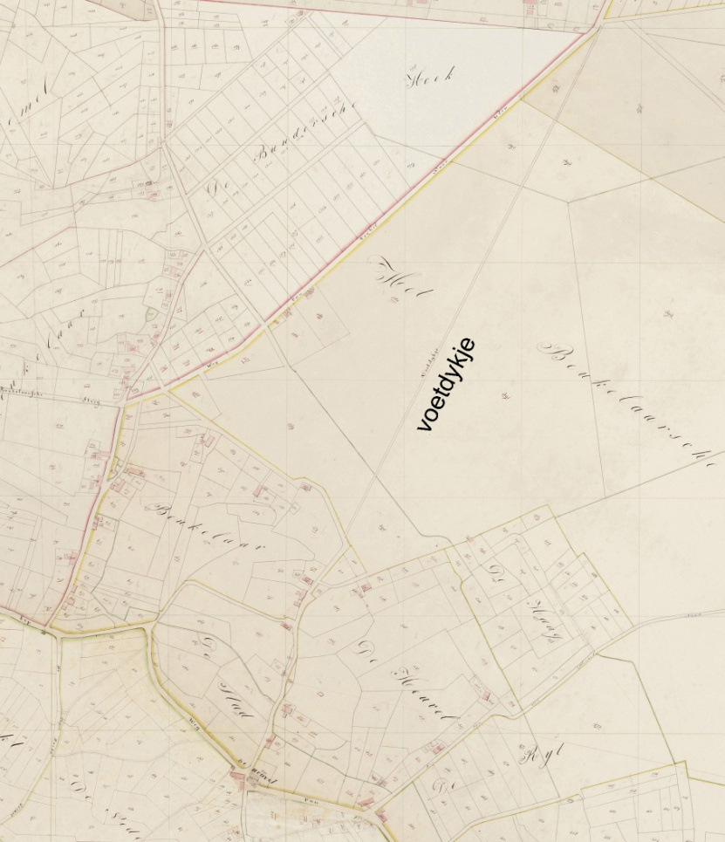

Dit dijkje wordt in 1662 al genoemd ondr de paden die door de rotten onderhouden moeten worden. Ook in de ordonnantie van 28-8-1760 wordt dit pad wel genoemd: het Havelts rot en het Hamsch rot moeten tesamen onderhouden den voetpat lopende na Uden beginnende op den Nieuwen dyck na Uden lopende.

Dit pad liep kaarsrecht in het verlengde van de udense Dijk die in 1758 werd aangelegd. Het pad zal daarom wel tegelijk met de Udense Dijk, of kort daarna rechtgetrokken en verbeterd zijn.

Deze ontwikkeling is te vergelijken met het Eerds voetpad. Dat pad liep tot 1731 slingerend door de wildernis. In 1731 werd het Eerds voetpad verbeterd en recht getrokken.

Op de topografische kaart van 1920-1924 is van dit pad niets meer te zien. Bij de verkaveling van dit gebied werd met het pad geen rekening gehouden.

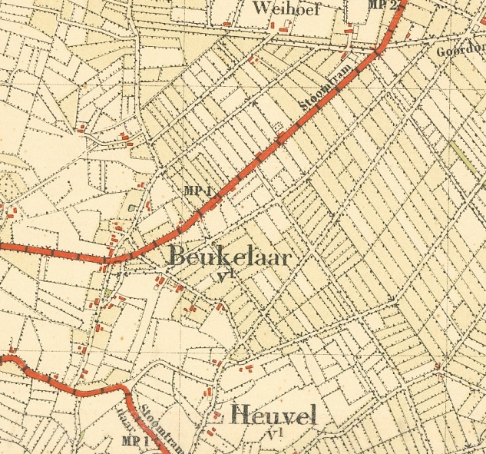

In 1979 werd dit pad nog herinnerd door Martinus van Asseldonk, Voorhei 2, Mariaheide. Ik bezocht hem toen samen met mijn broer Mari. We waren onze stamboom aan het uitzoeken. Hij vertelde dat Antonet Frankevoort, die in 1823 trouwde met zijn overgrootvader Theodorus van Asseldonk, op jonge leeftijd de boerderij waar hij in 1979 woonde kreeg toebedeeld. Ook vertelde hij dat er eertijds een pad vanaf dat huis dwars door de hei naar het Havelt liep. Dat was dus het 'voetdykje' dat op de kadasterkaart van 1832 aangegeven staat.

